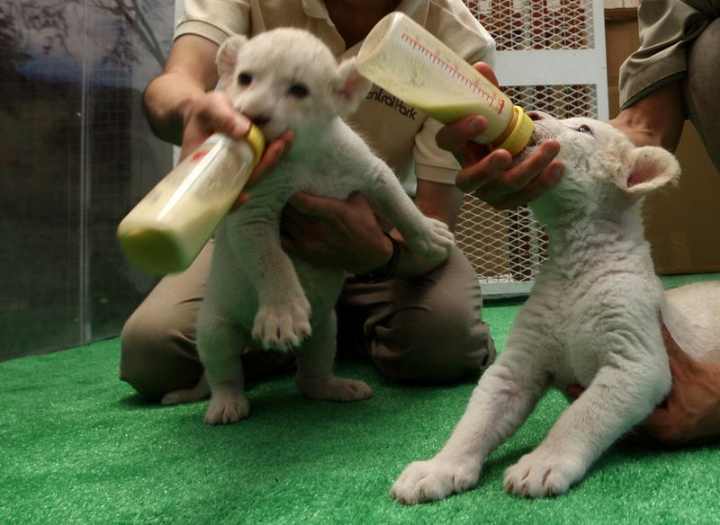

TOC \t "Ondertitel 1, 1,Titel 1, 2"
Opdracht 20: Inwerkprogramma nieuwe medewerker PAGEREF _Toc \h 3
Kader PAGEREF _Toc1 \h 3
Inleiding PAGEREF _Toc2 \h 4
Opdracht PAGEREF _Toc3 \h 5
Achtergrondinformatie PAGEREF _Toc4 \h 6
Handige websites bij deze opdracht: PAGEREF _Toc5 \h 6

Opdracht 20: Inwerkprogramma nieuwe medewerker

Kader

Leerdoel | Instructie en inwerkprogramma nieuwe medewerker
Taxonomiecode Romiszowski | Rc (Reproductieve vaardigheid, cognitief)  Toelichting:  Reproductieve vaardigheid = een repeterende activiteit. De student verzamelt gegevens en werkt die uit.  Cognitief = denken
Leersituatie | Inwerkprogramma voor Regio Zoo o.b.v. functie-omschrijving
Randvoorwaarden | Diverse onderdelen uit Caseomschrijving Dierenpark Regio Zoo
Leerstrategieën | Inzicht in uitgangspunten bij werkinstructie en inwerkprogramma  uitgewerkt:  - functieomschrijvingen verzamelen en analyseren  - werkinstructie opstellen  - werkinstructie testen  - inwerkprogramma maken
Werkvormen | individueel uitwerken.  werkinstructie testen in tweetallen
SBU’s | 20 uur
Gewenste voorkennis | basiskennis communicatie  basiskennis sociale vaardigheden  schrijven Nederlands / Duits  opzet werkinstructie  opzet inwerkprogramma
Versie | 2014

Inleiding
Hein Brandjes is al 15 jaar het hoofd van de dierenverzorging bij Dierenpark Regio Zoo. Een baan die hem helemaal op het lijf geschreven is. Er is geen dag geweest dat hij niet met plezier naar het werk ging. Maar sinds een half jaar tobt hij erg met zijn gezondheid. Veel vermoeidheidsklachten en hoofdpijn, daar begon het mee. De laatste maanden is daar ook nog uitslag bijgekomen, met veel jeuk. Hein heeft zich helemaal laten onderzoeken en daar is uitgekomen dat hij een algemene allergie voor dieren heeft ontwikkeld. Er is maar één oplossing en dat is in een andere omgeving gaan werken.

Omdat de broers Klasser zo tevreden zijn over Hein, is er een nieuw plekje gezocht en gevonden op kantoor. Hein wordt vanaf volgende maand hoofd van de inkoopafdeling. Ter voorbereiding daarop volgt hij nu een spoedcursus inkoopmanagement. De rest gaat hij gewoon op de werkvloer leren.

Door de overplaatsing van Hein is er een vacature ontstaan voor de functie van Hoofd dierenverzorging.
Daar moet zo snel mogelijk een goede invulling voor komen.
Als er een geschikte kandidaat gevonden is, moet deze ingewerkt gaan worden.
Daar ga je in deze opdracht mee aan de slag.

In dit filmpje een impressie van de dierenverzorger: http://www.youtube.com/watch?v=RZf1febfjE8

Opdracht
- Zoek in de Caseomschrijving Dierenpark Regio Zoo de taken en functie-eisen van het Hoofd dierenverzorging op. Zoek daarnaast op internet nog twee andere functie-omschrijvingen van een hoofd dierenverzorging.
    - Wat zijn de belangrijkste taken van het hoofd dierenverzorging?
    - Geeft van iedere taak aan wat er fout gaat als die niet goed uitgevoerd wordt.

- Kies drie taken die een Hoofd dierenverzorging uitvoert en stel voor iedere taak een werkinstructie op. Let daarbij op de volgende aandachtspunten:
    - alle stapjes die uitgevoerd moeten worden zijn beschreven;
    - de materialen/middelen die nodig zijn bij de uitvoering van de taak zijn aangegeven;
    - hoeveel tijd de taak gemiddeld kost;
    - wat te doen bij calamiteiten;
    - aan wie gerapporteerd moet worden.

- Kies een van de gemaakte werkinstructies onder b. uit. Deze ga je mondeling uitleggen aan een medeleerling. Na de uitleg krijg je van de medeleerling feedback op de instructie. Tegen welke vragen loop je nog aan? Is alles duidelijk? Kan alles nu op de goede manier worden uitgevoerd? Of zijn er nog knelpunten?
Vervolgens draai je de rollen om. De medeleerling legt een van zijn/haar instructies uit aan jou en jij geeft daarna feedback.

- Maak een inwerkprogramma voor het nieuwe Hoofd dierenverzorging. Let daarbij op de volgende aandachtspunten:
    - kennismakingsgesprekken met wie en met welk doel;
    - rondleiding door de dierentuin;
    - uitleg over taken en verantwoordelijkheden;
    - uitleg over contacten / leveranciers;
    - medewerkers;
    - contactpersoon bij vragen.

Achtergrondinformatie
Achtergrondinformatie over de dierentuin is opgenomen in de algemene casusbeschrijving Dierentuin Regio Zoo.
Voor deze opdracht is met name bijlage 3 belangrijk.

Handige websites bij deze opdracht:
Er zijn geen specifieke websites benoemt voor deze opdracht.

